ДЕПАРТАМЕНТ ОБРАЗОВАНИЯ ГОРОДА МОСКВЫ
ГОСУДАРСТВЕННОЕ БЮДЖЕТНОЕ
ОБЩЕОБРАЗОВАТЕЛЬНОЕ УЧРЕЖДЕНИЕ
ГОРОДА МОСКВЫ
РОМАНОВСКАЯ ШКОЛА
Дошкольное отделение №3 «Мозаика»

Реализация ФГОС ДО
в образовательном процессе
«Проектно-исследовательская деятельность дошкольников»
Состав творческой группы:
Богачева О.В.
Копылова М.К.
Шурыгина А.В.
Ахметжанова З.М.

Название проекта:
«Моя Москва»

В рамках долгосрочного проекта:
“Прогулки по Москве”

Общая характеристика проекта
Тип проекта:
долгосрочный, информационно-практико-ориентировочный.
Вид проекта:
исследовательский, творческий.
Участники проекта:
педагоги, воспитанники старшей и подготовительной групп, родители.
Формы взаимодействия:
с детьми – непосредственно образовательная деятельность, продуктивная деятельность, познавательно-исследовательская деятельность, игровая деятельность;
с педагогами – конспекты совместной деятельности педагогов с детьми, картотеки, консультации;
с родителями – анкетирование, консультации и т.п.

Актуальность проекта
Для успешной реализации целей нравственно - патриотического воспитания важно, чтобы дети как можно раньше поняли, что их большая родина – Россия. Она одна для тех, кто родился на ее просторах, полюбил ее, кто прилагает усилия, чтобы она стала еще краше, богаче, более могущественной державой.
Москва – столица нашей Родины, ее самый главный город, благодаря которому Россия известна во всем мире.
Наблюдая за детьми, я заметила, что тема Москвы им интересна, они с удовольствием рассматривают репродукции картин, посвященных Москве, фотографии об их родном городе, делятся новыми впечатлениями об увиденном и услышанном со сверстниками и взрослыми. Но в процессе общения я убедилась в том, что у детей недостаточные представления об истории этого города, его достопримечательностях, о значении Москвы для России в целом и для каждого москвича в частности.
Цель проекта:
Расширять и систематизировать знания детей об историческом наследии города Москвы, формировать нравственно-патриотические чувства.

Задачи проекта:
Образовательные:
- формировать представление дошкольников о Москве, как о столице нашей Родины, познакомить с историей города, его достопримечательностями;
- прививать любовь к русской культуре, языку;
- подводить к пониманию красоты, созданной руками людей.
Воспитательные:
- воспитывать интерес к истории родного города, уважительное отношение к государственным символам, традициям, достопримечательностям и обычаям своего народа;
- воспитывать чувство гордости за свой народ, патриотические чувства;
- развивать коммуникативную компетентность.
Развивающие:
- развивать интеллектуальные способности детей, творческий потенциал и становление субъективно - оценочного отношения к окружающей действительности;
- развивать и обогащать речь дошкольников;
- развивать внимание, мышление, воображение.
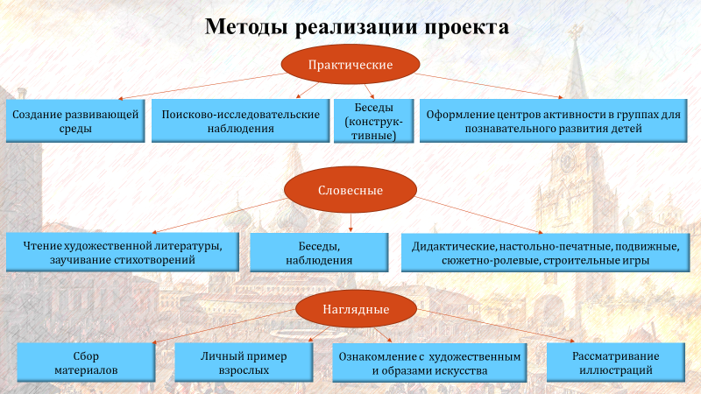
Сроки и этапы реализации проекта

1 этап – Подготовительный (октябрь-декабрь):
- выдвижение идеи;
- обсуждение идеи, формулирование задачи;
- коллективное решение о виде и конечном результате проекта;
- подбор иллюстрационного материала, художественной литературы, наглядных пособий, музыкальных произведений о Москве.
2 этап – Организационный (декабрь-апрель):
Теоретическая часть:
изучение соответствующей литературы;
составление цикла занятий по теме «Моя Москва»;
работа над созданием фильма «Моя Москва» с участием детей и родителей;
Практическая часть:
- творческая и образовательная работа с детьми.

3 этап – Заключительный (март – апрель):
- представление цикла занятий для педагогов и родителей;
- практическое использование результатов проекта (расширение социального пространства детей, повышение родительской компетенции в вопросах обучения и развития детей);
- обсуждение результатов, подведение итогов;
- презентация проекта.

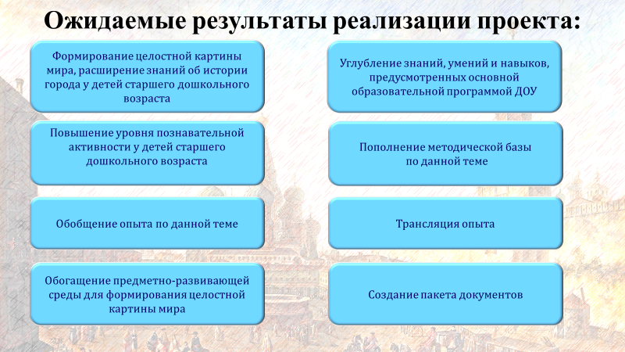

Цикл занятий по нравственно-патриотическому воспитанию детей старшего дошкольного возраста на тему «Моя Москва».
Занятия:
- Знакомство с государственной символикой: гимн России, флаг России, герб России, столица России.
- Историческая прогулка по Москве.
- Прогулка по Московскому Кремлю.
- Прогулка по Красной площади.
- Поездка в Александровский сад.
- Знакомство с культурным наследием Москвы. Театры столицы.
- Знакомство с культурным наследием Москвы. Музеи и галереи столицы.

Итог работы:
Познавательная ценность: расширился и систематизировался объем знаний детей об истории возникновения города, о его значении в истории и жизни нашего государства, о памятных местах и достопримечательностях. Наиболее ценен проект тем, что он заставляет детей мыслить, создавать продукты деятельности, подбирать и обогащать факты полученных знаний.

Воспитательная ценность: у детей появилось чувство гордости за родной город, интерес к истории возникновения Москвы, за людей, участвовавших в строительстве и преобразовании столицы.
Дошкольники получили доступные своему возрасту знания о некоторых исторических памятниках и архитектурных сооружениях.

Перспектива: посещение памятных и исторических мест Москвы, оформление фотовыставки «Моя Москва», ознакомление с художественной и познавательной литературой по данной теме, просмотр видео и аудио записей о достопримечательностях города.

Список используемой литературы:
- Н.В. Алешина, «Патриотическое воспитание дошкольников», ЦГЛ, Москва, 2005г.
- Л.А.Кондрыкинская «С чего начинается родина?», ТЦ Сфера, Москва, 2003г.
- Н.В. Ермильченко, «История Москвы», Белый город, Москва, 2005г.
- Наталия и Василий Волковы, «О чем молчат башни Кремля», изд.дом «Фома», Москва,2014г.
- Н.Ф. Виноградова, Л.А. Соколова «Моя страна Россия», Просвещение, Москва, 2005г.
- Сергей Махотин, «Прогулки по Москве», Белый город, Москва, 2014г.

